Роль «Игрового биоуправления» для профилактики стресса среди младших школьников.
Ништа Анна Борисовна- учитель дефектолог
МОБУ Гимназии «Центр глобального образования»
Городского округа «город Якутск»
В нашем современном мире не только взрослые испытывают частые стрессы, но и дети. Как правило, не всегда они могут это открыто проявить. Многие сдерживают переживания в себе, не зная, как объяснить взрослому своё внутреннее состояние или переживание, связанное с ранее происходящими событиями.
К сожалению, в настоящей жизни многого людей пребывает в состоянии хронической усталости, у них отмечается нестабильная работа нервной системы, периодические перепады в настроении, частая раздражительность. Как можно от этого избавиться или хотя бы снизить порог возбудимости? Считаем, что одним из таких эффективных приемов является технология «Игрового биоуправления». Что же она из себя представляет?
«Игровое биоуправление» - это компьютерная современная технология, базирующаяся на принципах биологической обратной связи. Ее основная задача - обучение навыкам саморегуляции, обратная связь облегчает процесс обучения физиологическому контролю, а аппаратный комплекс делает доступной информацию даже для ребёнка.
В МОБУ Гимназии «Центр глобального образования» работает аппаратный комплекс «БОС-пульс». С весны 2023 года он успешно апробирован на младших школьниках, нуждающихся в помощи для снижения эмоционального выгорания после учебных занятий. Благодаря данному комплексу, дети, испытывающие трудности в обучении, с эмоционально-волевыми нарушениями, с гиперактивным поведением, синдромом СДВГ, проходят игровые тренинги. Сформированы 4 группы учащихся с 1 по 4 классы, возраст детей - от 7 до10 лет.
Группа №1- учащиеся с трудностями в обучении, нарушением концентрации и переключением внимания;
Группа№2 – учащиеся с нарушением концентрации и переключения внимания;
Группа №3- учащиеся, испытывающие внутреннюю эмоциональную напряжённость, волнение во время урока;
Группа №4 учащиеся-хорошисты с показаниями эмоционального выгорания после учебного процесса.
Ребята, познакомившись с программой «Игровое биоуправление» проявили активную заинтересованность в игровых тренингах. Они узнали, что с помощью новых компьютерных технологий и аппаратного оздоровительного комплекса, можно снизить свой пульс и частоту сердечных сокращений, добившись хорошего расслабления для своего организма, при этом развивая навык саморегуляции.
Благодаря игровым тренингам «Вира», «Гребной канал», «Магические кубики», «Ралли», «Магистраль», ребята погружаются не только в виртуальную реальность с помощью компьютерной технологии, но и учатся одновременно управлять своими чувствами и эмоциями, что способствует формированию правильного дыхания, расслаблению, концентрации внимания через приемы релаксации, а самое главное – саморегуляции собственного поведения.
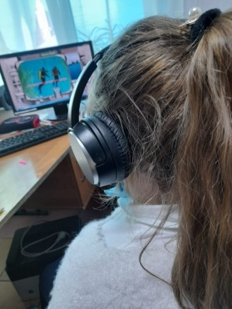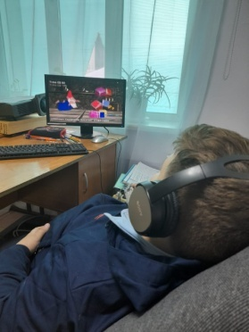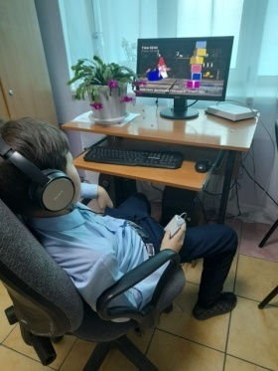
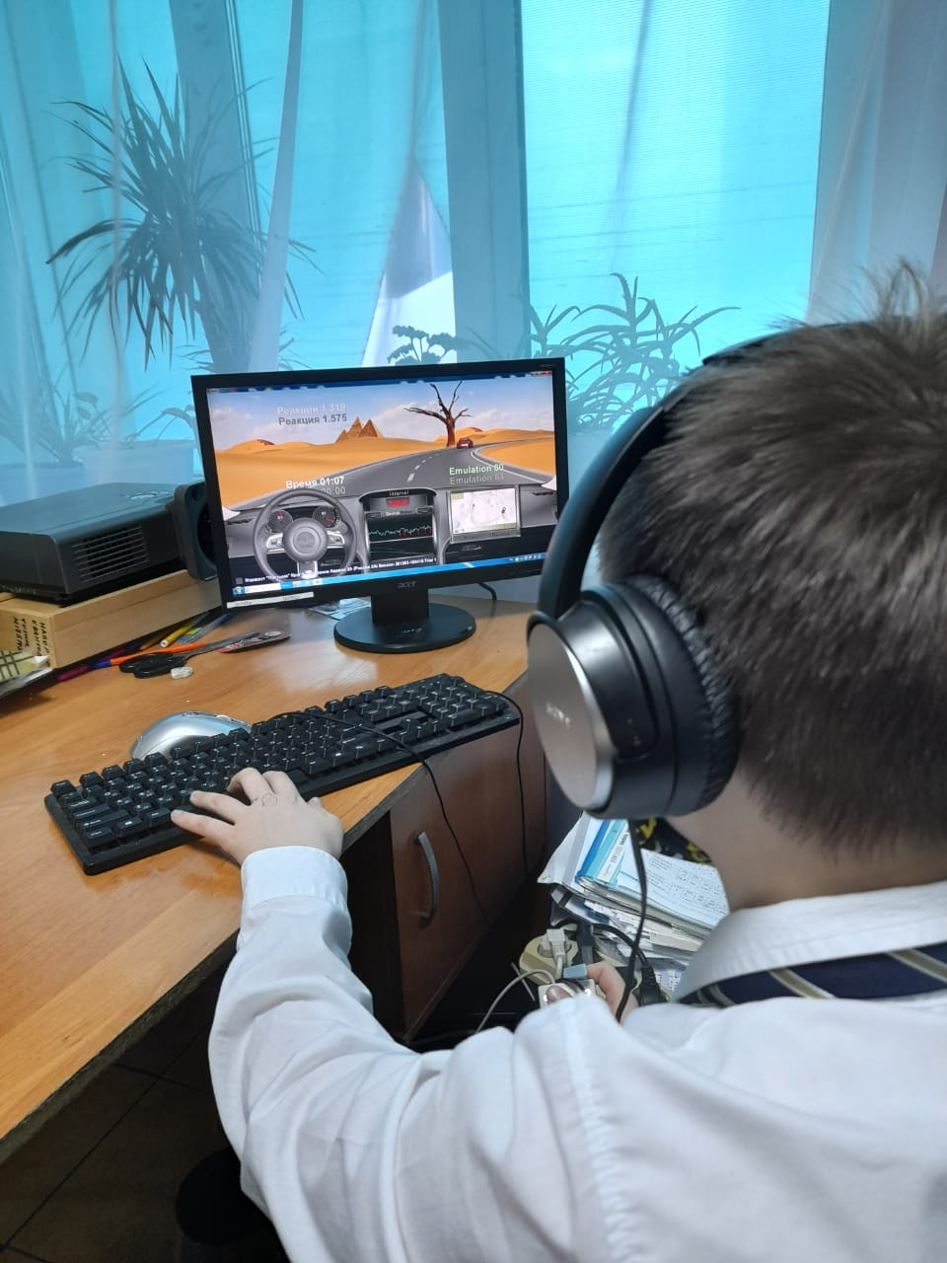
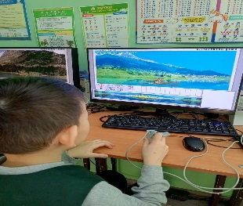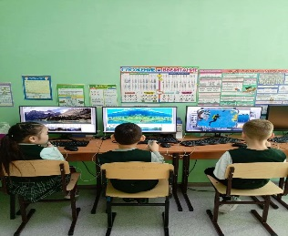
На фотографиях представлен игровой тренинг «Вира», «Магические кубики», «Гребной канал». Во время прохождения сеанса учащиеся становятся участниками игрового тренинга. Цель всех игровых тренингов - научить ребёнка больше думать о хорошем, пребывать в положительных эмоциях, дышать спокойно, мыслить позитивно. Если хорошо расслабиться, можно заметно снизить свой пульс и добиться в течение прохождения всего игрового тренинга состояния релаксации. Обучающиеся с помощью тренировки дыхания и своего собственного пульса, который регистрируется через частоту сердечных сокращений и передаётся аппаратом «БОС-пульс» на монитор компьютера, могут снижать уровень внутреннего напряжения. С помощью мониторирования учащиеся могут управлять своим игроком.
Если говорить о сюжетах «Игрового биоуправления», то можно сказать, что он в игре «Вира» связан с погружением двух водолазов в поисках сокровищ на дно океана. Участнику предлагается шесть попыток в одном игровом тренинге: в первой он соревнуется с компьютером, а во второй и в последующих попытках он соревнуется с самим собой, так как пройденный результат мониторирования пульса ЧСС автоматически становится его новым соперником. И тогда задача усложняется – чем больше волнуется участник, тем сложнее ему победить: скорость водолаза, опускающегося на дно океана, замедляется. За каждую правильную пройденную попытку в игровом тренинге компьютер даёт баллы и приз. Если во всех шести попытках участник одержал победу, то это уже залог успеха развития навыка саморегуляции.
В тренинге «Магические кубики» маг-волшебник превращает крыс в разноцветные кубики, и выстраивает башню до небес с помощью регистрации мониторирования пульса участника. Чем спокойней ребёнок, тем лучше и ровнее выстраивается башня.

Тренинг «Ралли» способствует не только развитию и тренировке саморегуляции, но и формирует устойчивый навык концентрации внимания. Данный тренинг помогает развить навык переключения внимания, сосредоточенности и собранности. В этой игре иллюстрированный сюжет заставки, которую можно по желанию участника выбрать или поменять. Во время тренинга звучит приятная релаксирующая мелодия, которая помогает ребёнку забыть о всех проблемах и погрузиться на какое-то время в виртуальный мир.
Многократные и регулярные наблюдения результатов прохождения тренингов, а также проведенные нами исследованиям показали, что детям и взрослым всегда хочется выигрывать и добиться успехов, поэтому чтобы достичь положительного результата, участники учатся придерживаться правил на протяжении всего игрового процесса. Таким образом, происходит коррекция и укрепление нервной системы, стабилизируется настроение и улучшается эмоциональный фон. У гиперактивных детей и с эмоционально- волевыми нарушениями восстанавливается психическое здоровье, развивается усидчивость, со временем улучшается концентрация внимания на уроках в процессе всей общеобразовательной деятельности.
Мы считаем, что «Игровое биоуправление» необходимо не только учащимся, испытывающими трудности в обучении, но и тем детям, которые хорошо учатся в школе, но подвержены эмоциональному выгоранию. Считаем, что целесообразно и учителям периодически проходить курсовые сессии «Игрового биоуправления» для снижения уровня профессионального эмоционального выгорания, так как насыщенная работа педагогов в школе и нагрузка учителей требует много сил, ответственности и терпения при подготовке к учебной деятельности и проведению уроков. Так, ежедневная проверка тетрадей, регулярное заполнение электронных журналов вызывает высокий рост эмоционального напряжения.
По нашему мнению, в общеобразовательных школах для детей всех возрастных категорий необходимо использование «Игрового биоуправления» для профилактики стресса, а также комнаты эмоциональной разгрузки для учителей, оснащённые комплексом «БОС-пульс» как здоровьесберегающей технологии.

